STÜTZKLAPPGRIFF XSK-850 BZ AGRAU

Erlau

Eigenschaften

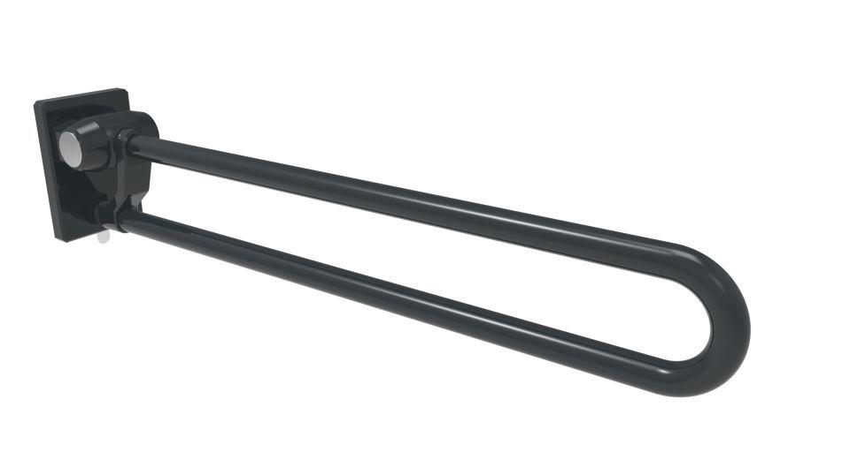

HAN:

5392808

Montageart

Wand, Wandaufbau-Montage (Aufputz), Wandbefestigung

Oberfläche

beschichtet, kunststoffbeschichtet

Typ Stützhilfe

Stützklappgriff

Werkstoff

Aluminium

Länge (mm)

850,00

Ausrichtung

links, links/rechts, rechts

RAL-Nummer

7016

Durchmesser Rohr (mm)

30,00

Gewicht (kg)

5,35

max. Belastung (kg)

100,00

Schräge (Grad)

20,00

Ausführung Befestigung

verdeckt liegend

Bremse

integriert, einstellbar

Einklappbar

Direkt an die Wand einklappbar

Unterschiedliche Griffhöhen

möglich durch Schrägstellung